

国泰新点软件股份有限公司
地址：张家港市杨舍镇江帆路 8 号（http://www.epoint.com.cn）
电话：0512-58188000 传真：0512-58132373

龙岩市国资阳光交易平台

电子交易平台会员端操作手册

目录

一、系统前期准备 3
1.1 、驱动安装说明 3
1.1.1 、安装驱动程序 3
1.2 、证书工具 5
1.2.1 、修改口令 5
1.3 、检测工具 6
1.3.1 、启动检测工具 6
1.3.2 、系统检测 7
1.3.3 、证书检测 7
1.3.4 、签章检测 8
1.4 、浏览器配置 8
1.4.1 、Internet 选项 8
1.4.2 、关闭拦截工具 15
1.4.3 、浏览器兼容性设置 16
二、 投标人网上交易平台 17
1.1、 工程建设 17
1.1.1、 软硬件要求 17
1.1.2、 注册 17
1.1.3、 登录 18
1.1.4、 单位信息维护 19
1.1.5、 CA绑定 20
1.2、 投标 21
1.2.1、 招标公告 21
1.2.2、 投标流程 22
1.2.3、 投标文件制作 26
1.3、 开标 30
2.1、网络竞价项目 32

一、系统前期准备

1.1 、驱动安装说明

1.1.1 、安装驱动程序

1 、双击安装程序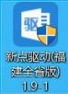 ，进入安装页面。
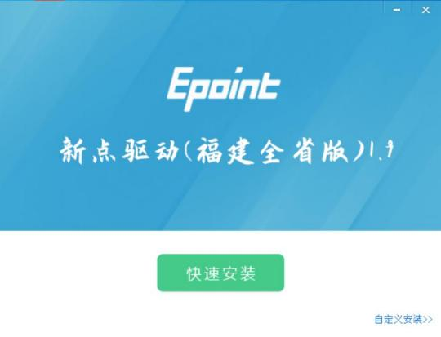
注：在安装驱动之前，请确保所有浏览器均已关闭。
2 、选中协议，点击“ 自定义安装 ”，打开安装目录位置。

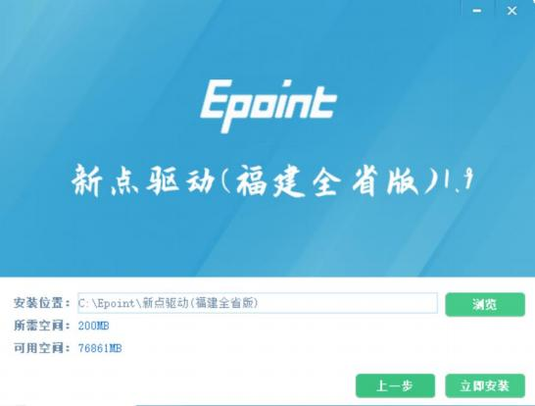
如果不点击“ 自定义安装 ”，点击“快速安装 ”按钮，则直接开始安装驱动，安装位置
默认。
3 、 自定义安装页面，选择需要安装的目录，点击“立即安装 ”按钮，开始安装驱动。
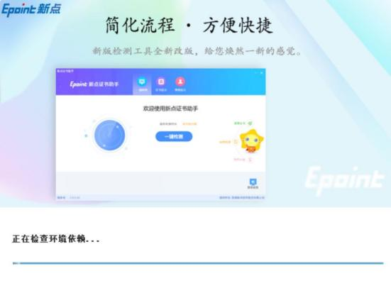

4 、驱动安装完成后，打开完成界面。
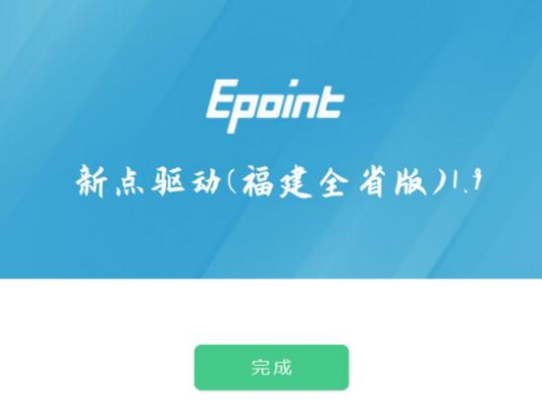
5 、点击“完成 ”按钮，驱动安装成功，桌面显示图标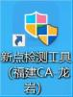。

1.2 、证书工具

1.2.1 、修改口令

用户可以打开数字证书客户端软件，进入证书管理界面。
口令相当于证书 Key 的密码，需要妥善保管，新发出的证书 Key 的密码是 111111（6
个 1），为了您的证书的安全，请立即修改密码。

国泰新点软件股份有限公司 0512-58188000 4 /41

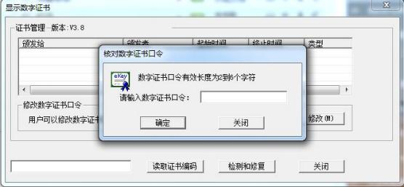
输入正确的旧口令和新口令，点击确认就可以修改密码了。

1.3 、检测工具

1.3.1 、启动检测工具

用户可以点击桌面上的新点检测工具图标来启动检测工具。


1.3.2 、系统检测

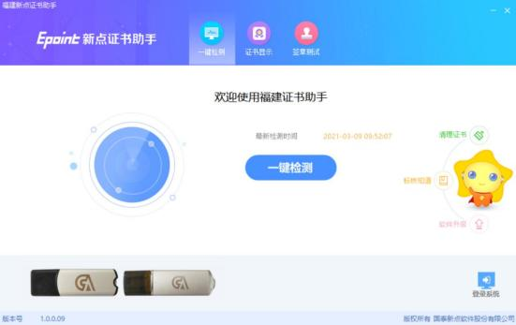
点击“一键检测 ”按钮，即可进行相关检测。

1.3.3 、证书检测

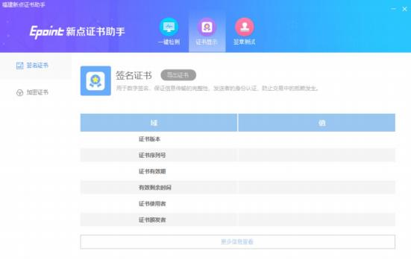
用户可以点击“证书显示 ”按钮，选择证书，可以检测该证书 Key 是否可以正常使用。

1.3.4 、签章检测

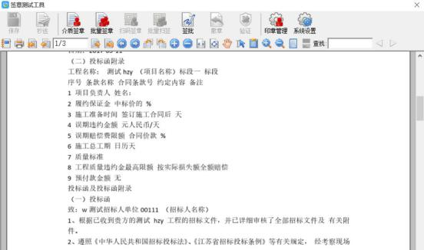
此页面是用于测试证书 Key 是否可以正常签章，请点击盖章按钮，在出现的窗口中，
选择签章的名称和签章的模式，并输入您的证书 Key 的密码，点击确定按钮。
如果能成功加盖印章，并且有勾显示，则证明您的证书 Key 没有问题。
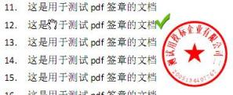
如果出现其他的提示，请及时和该项目 CA 联系。

1.4 、浏览器配置

1.4.1 、Internet 选项

为了让系统插件能够正常工作，请按照以下步骤进行浏览器的配置。
1 、打开浏览器，在“工具 ”菜单→“Internet 选项 ”

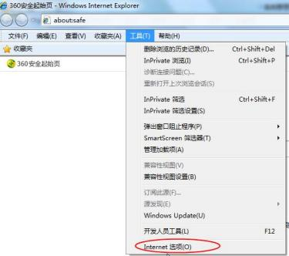
2 、弹出对话框之后，请选择“安全 ”选项卡，具体的界面如下图：

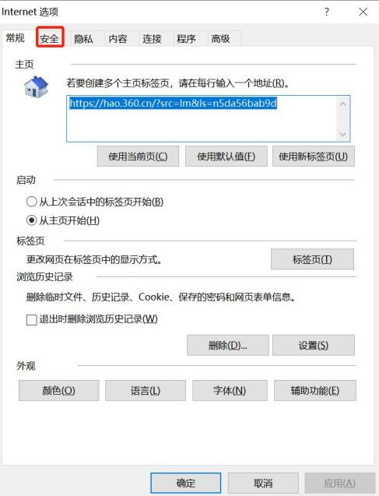
3 、点击绿色的“受信任的站点 ”的图片，会看到如下图所示的界面：

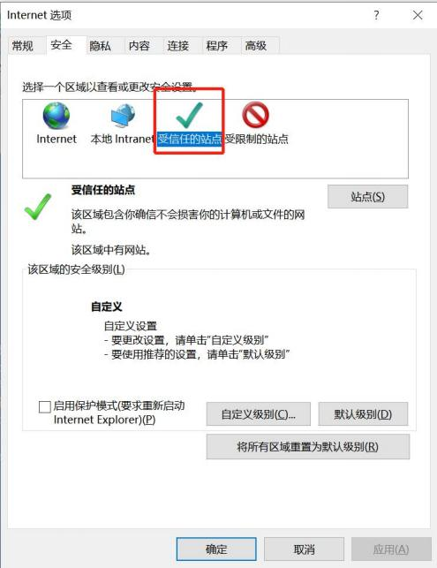
4 、点击“站点 ” 按钮，出现如下对话框：

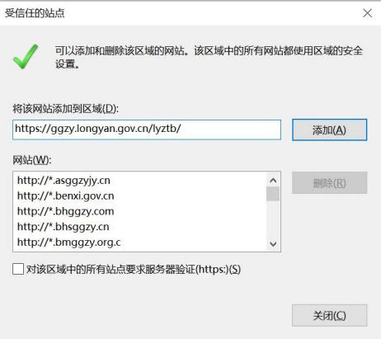
输入系统服务器的域名地址，格式例如：https://ggzy.longyan.gov.cn/lyztb/，然后点击“添
加 ”按钮完成添加，再按“关闭 ”按钮退出。
5 、设置自定义安全级别，开放 Activex 的访问权限：

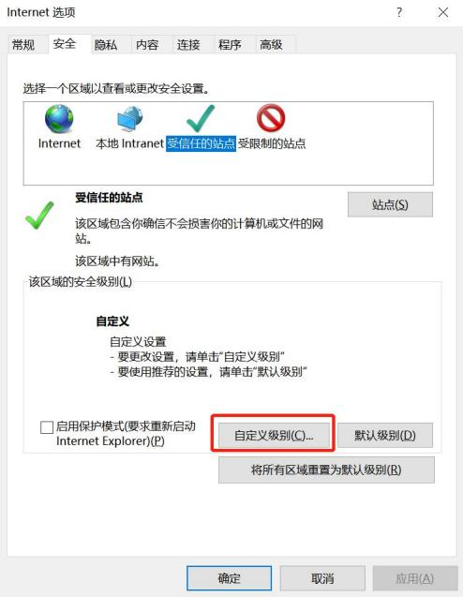
1 会出现一个窗口，把其中的 Activex控件和插件的设置全部改为启用。

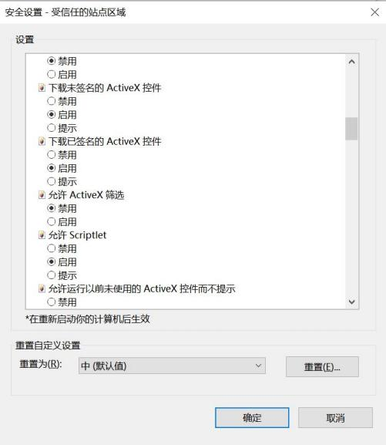
2 文件下载设置，开放文件下载的权限：设置为启用。

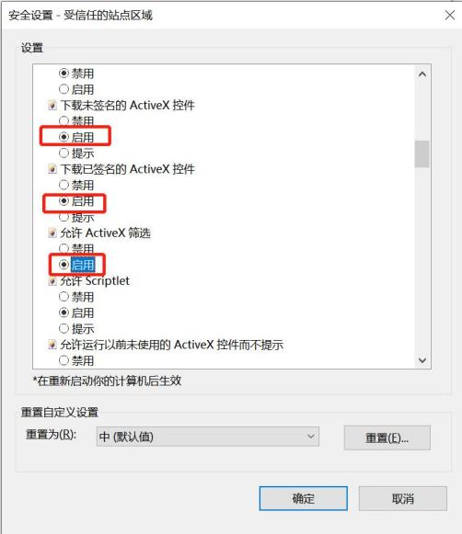

1.4.2 、关闭拦截工具

上述操作完成后，如果系统中某些功能仍不能使用，请将拦截工具关闭再试用。比如
在 windows 工具栏中关闭弹出窗口阻止程序的操作：

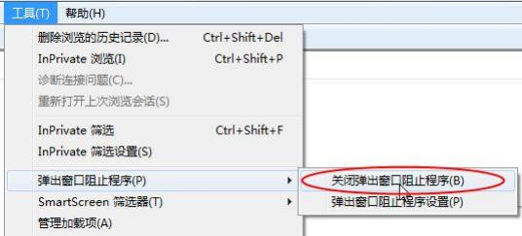

1.4.3 、浏览器兼容性设置

1 、点击浏览器菜单栏里的“工具 ”，选择下拉菜单的“兼容性视图设置 ”：
1)将系统网址添加到兼容性视图中的网站：
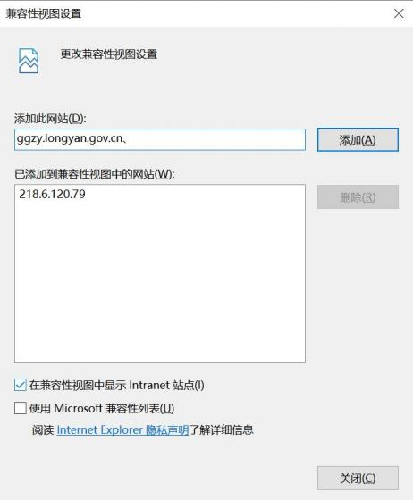

- 投标人网上交易平台

工程建设

软硬件要求
- 为更好地使用本系统，建议您的电脑操作系统配置为windows7及以上版本，1366*768及以上分辨率，配备8G以上内存；10M以上有线宽带网络并安装最新版本的驱动程序和环境修复工具，请务必使用微软IE11浏览器登录本系统，采取其他浏览器可能导致无法正常进入本系统的，该责任由用户自行承担。对于电脑及网络建议进行以下操作：
（1）定期对浏览器进行插件扫描，卸载不必要的插件。
（2）定期对操作系统进行病毒检测。
（3）建议将本系统地址设置为浏览器可信站点，并严格按照CA安装手册等要求完成环境设置及测试。
（4）建议在“不见面开标”中，调低操作系统安装的防火墙软件的安全保护级别至不影响本系统性能的级别。
（5）在开标过程中，请关闭其他与本次开标无关的应用软件，特别是迅雷、BT等下载软件。
（6）在开标前，请检查网络是否正常并保证在投标过程中有网联异常的备用预案以保证开标正常进行。
（7）开标过程中投标人进入解密阶段后，请按提示尽快进行解密工作，避免由于解密锁无法识别、解密密码遗忘或突发网络异常情况造成解密不成功而最终导致解密失败。

注册
登录地址：http://fujian.etrading.cn/TPBidder/ 进行注册前请先安装好驱动，点击驱动下载即可下载平台所需驱动包，点击直接安装即可。
安装完驱动之后点击免费注册。
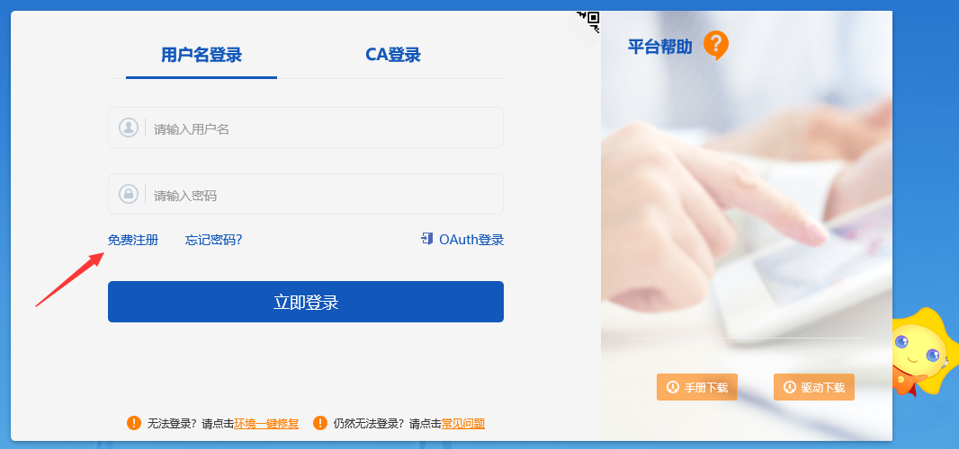
在注册页面上填写注册单位信息，选择所注册的用户类型。
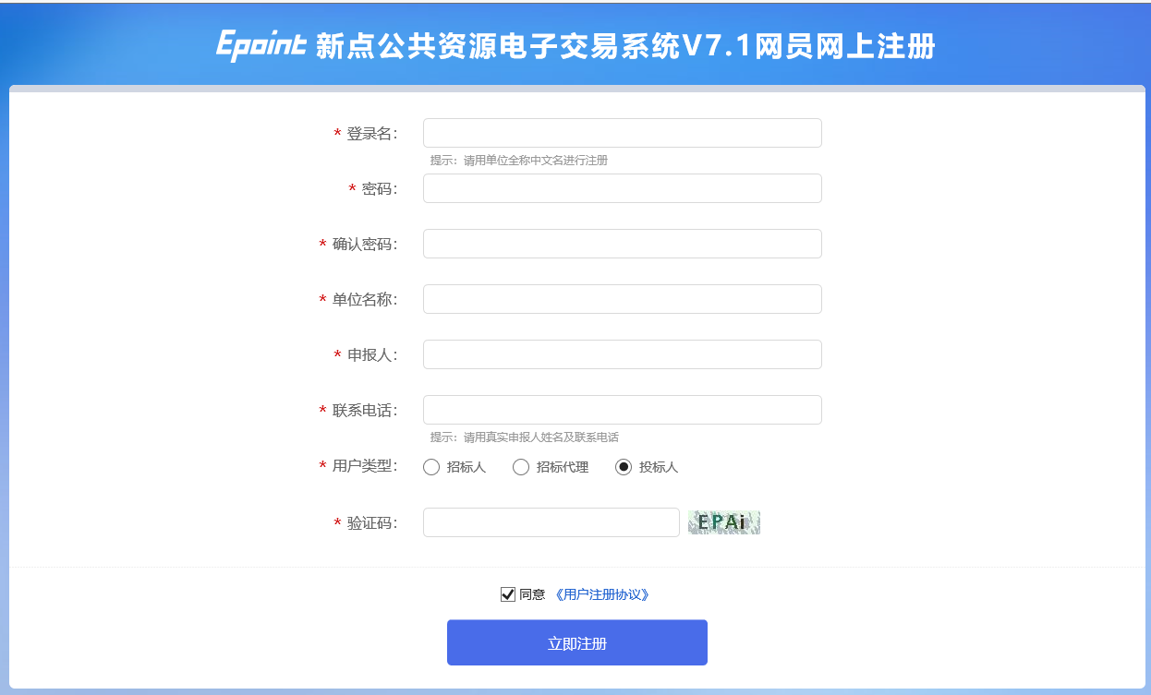

登录
投标单位：登录新点电子交易平台会员端（http://fujian.etrading.cn/TPBidder/），如下图：
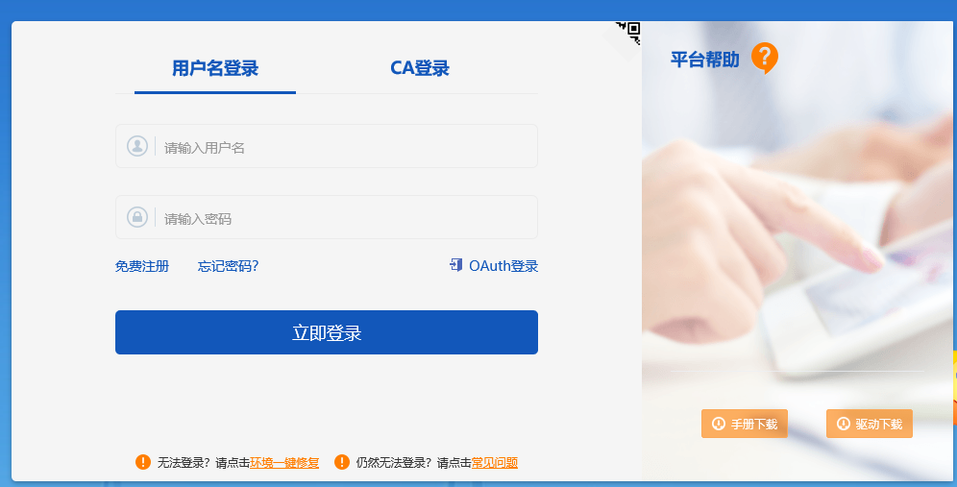

填写登录名和密码登录交易平台，选择主体类型，进行登陆，这里也可以返回登陆界面。
注：
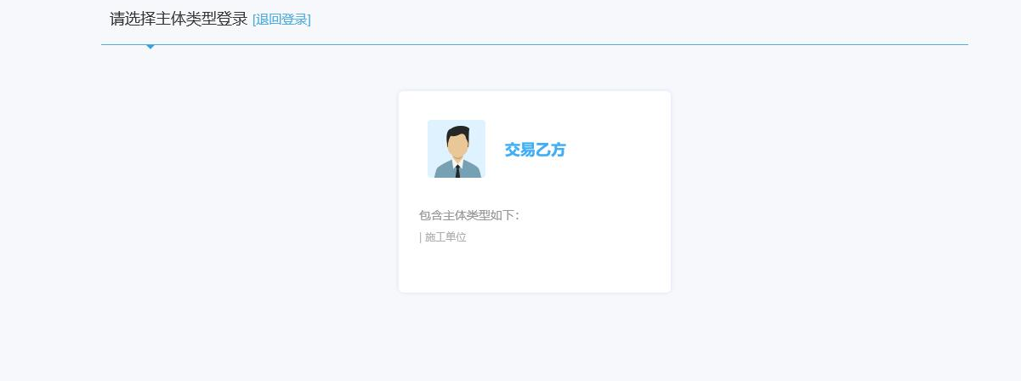

单位信息维护
选择主体类型之后，登陆进交易平台，首次登陆需要维护单位信息，如下图：
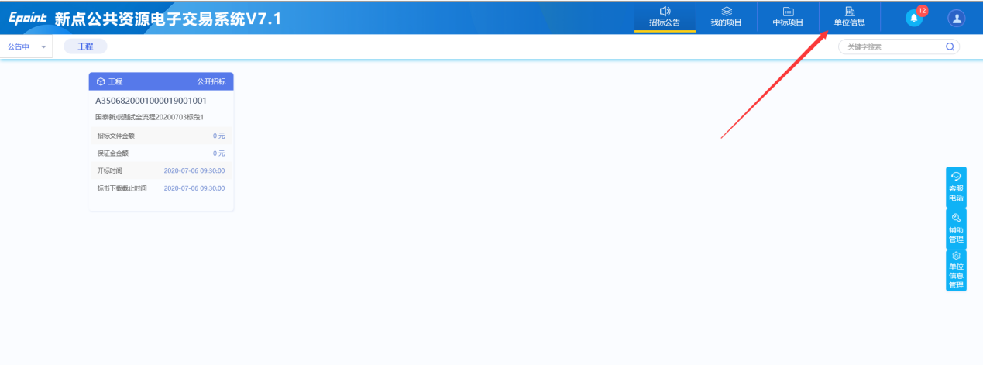
点击单位信息后进入基本信息编辑页面，将页面上的信息完善完成后。
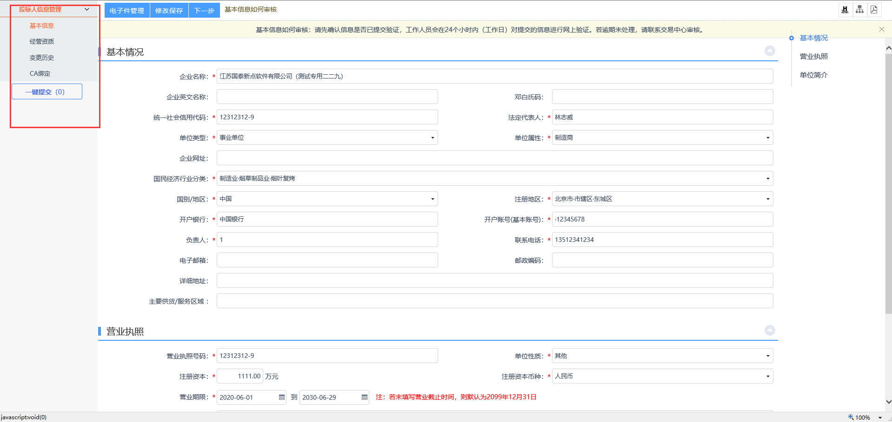
点击电子件管理
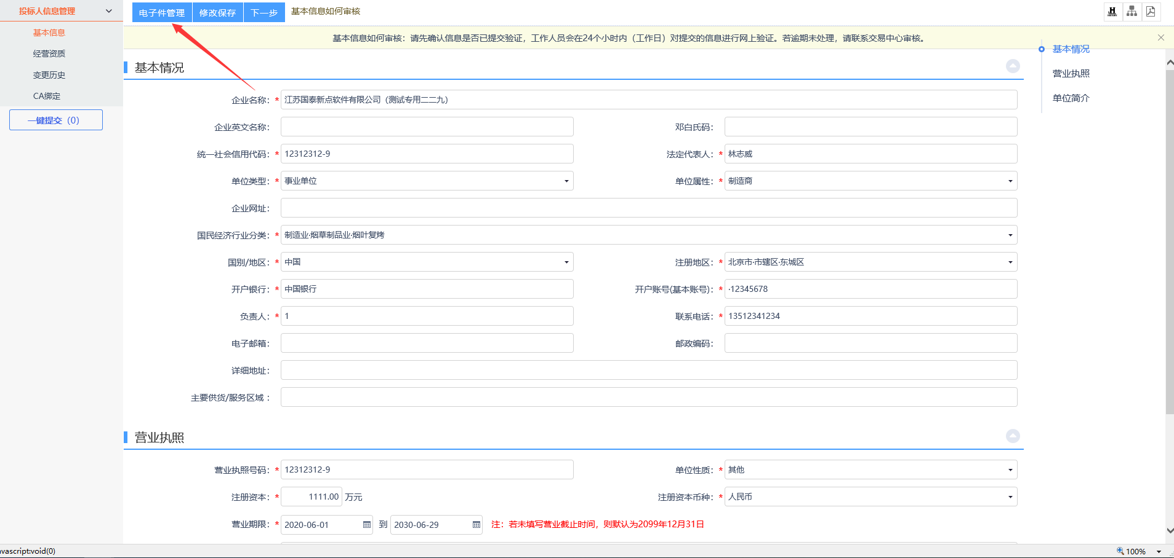

将企业基本信息的电子扫描件上传到系统中。
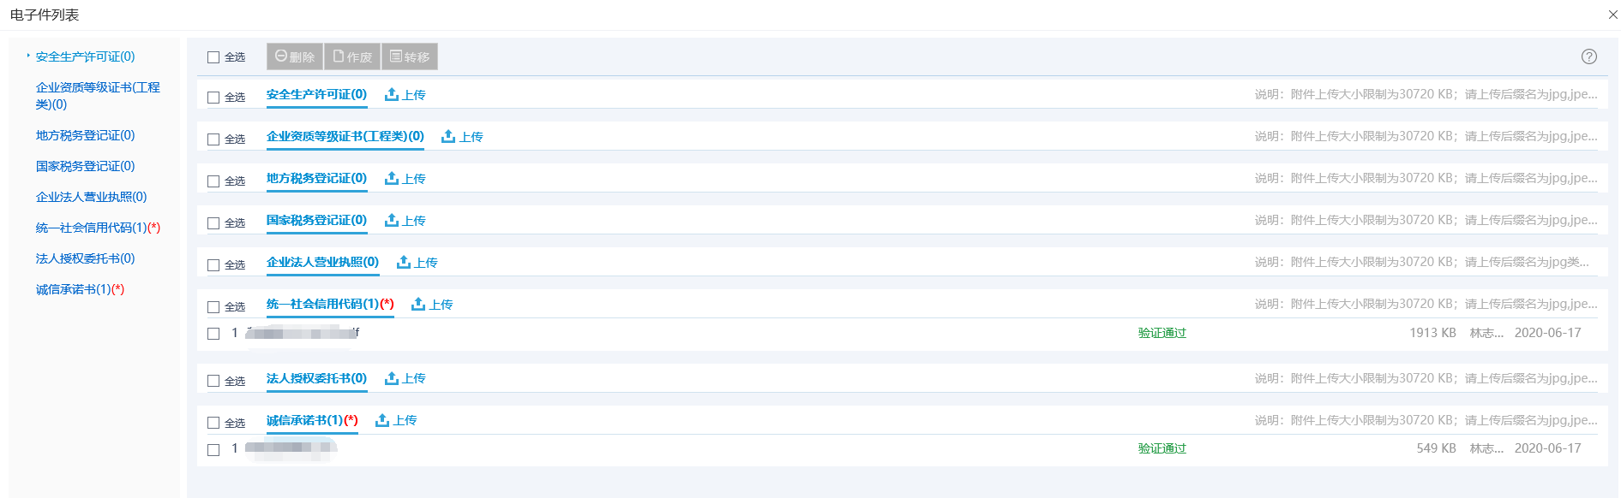
投标单位提交基本信息后，系统自动审核通过。如下图所示：
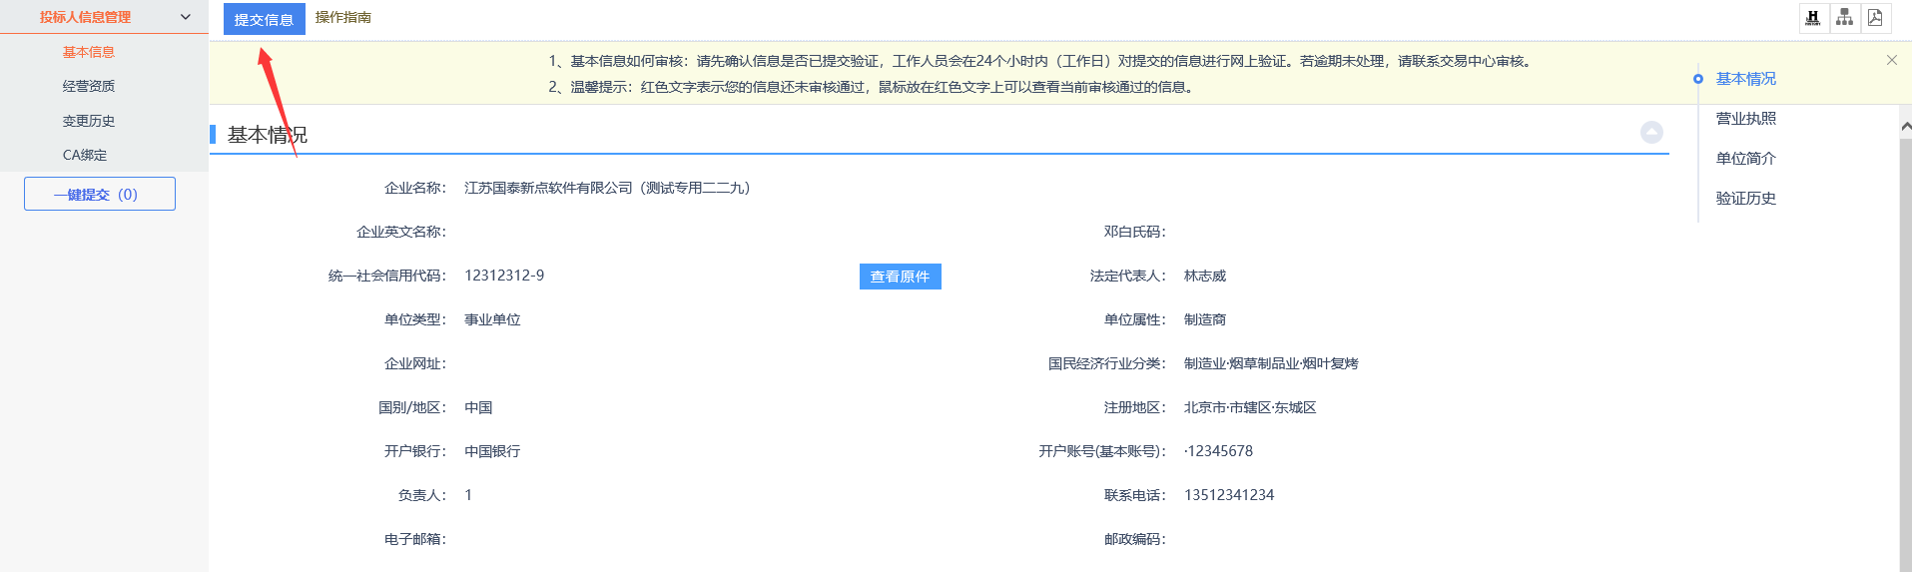

CA绑定
点击左侧菜单中CA绑定进入CA 绑定页面，插入CA锁读取证书后点击激活，激活支持（漳州、三明、南平、莆田工程项目招投标的凯特CA）

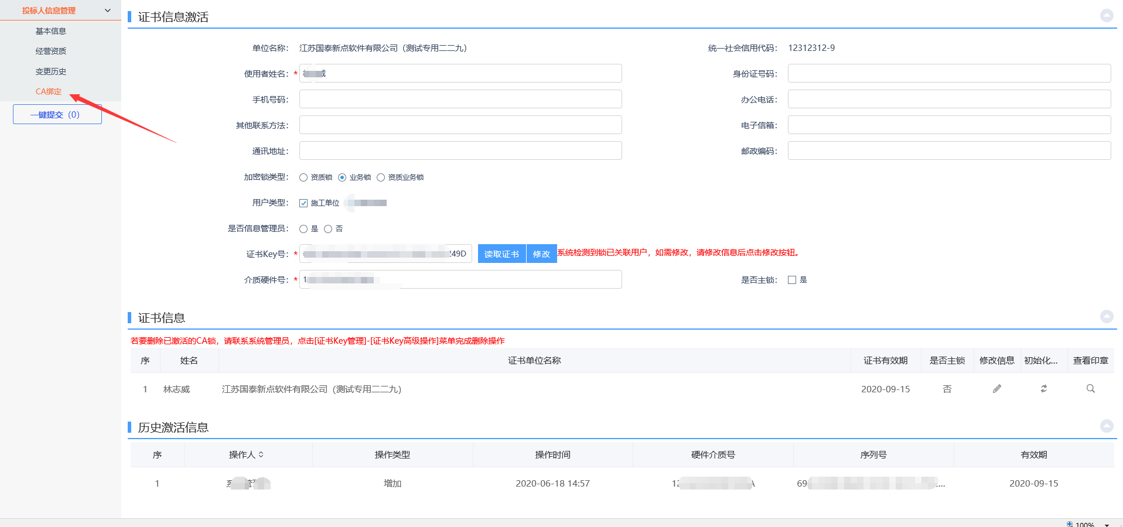

投标

招标公告
1、登录投标会员端首页，可以查看公告中的项目，也可以点击左上角功能按键选择公告截止或全部项目。如下图所示：
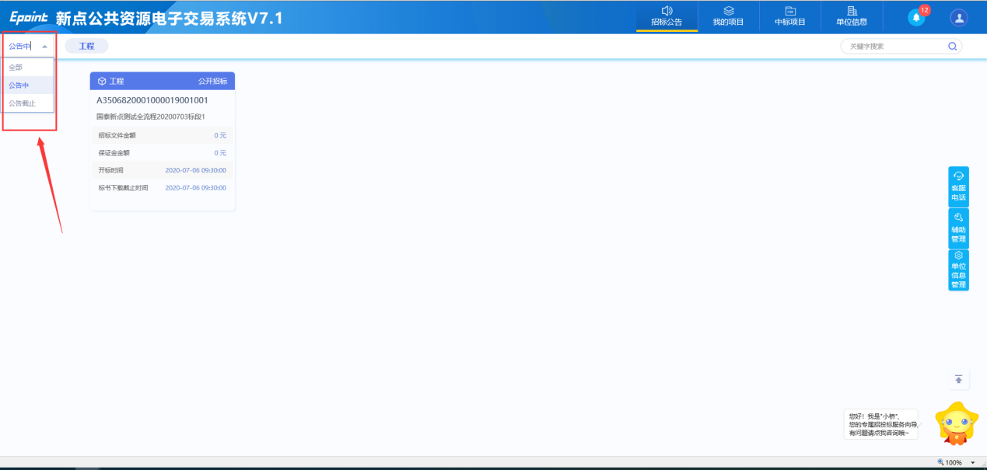
2、点击公告详情可查看本项目的招标公告。
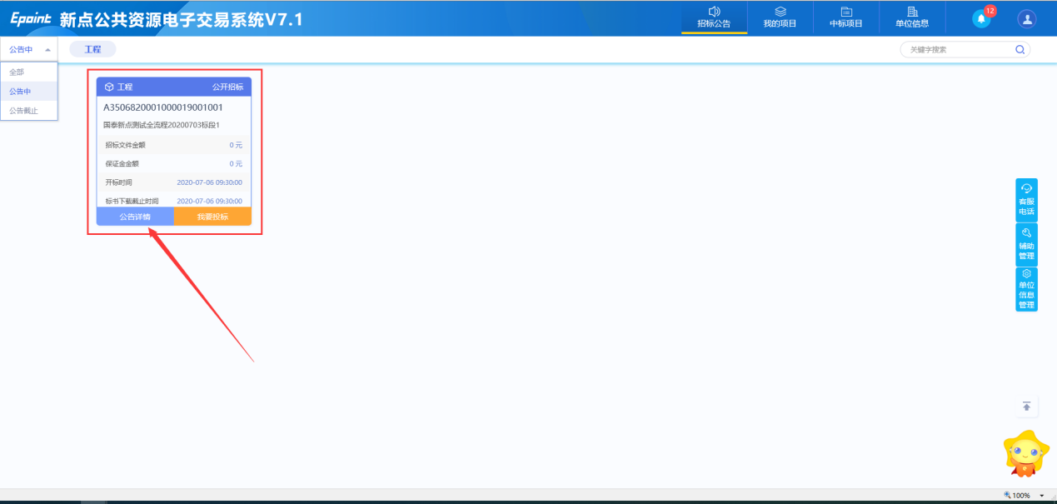

投标流程
1、选择公告中的项目点击【我要投标】如下图：
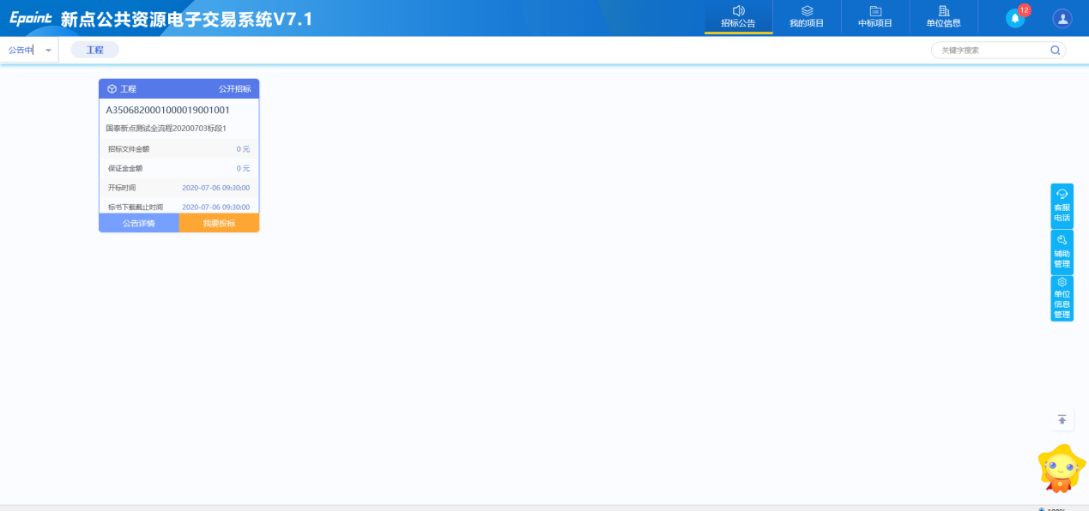
2、进入投标报名信息填写页面，将页面信息填写完整。（确保信息准确性），点击我要投标。
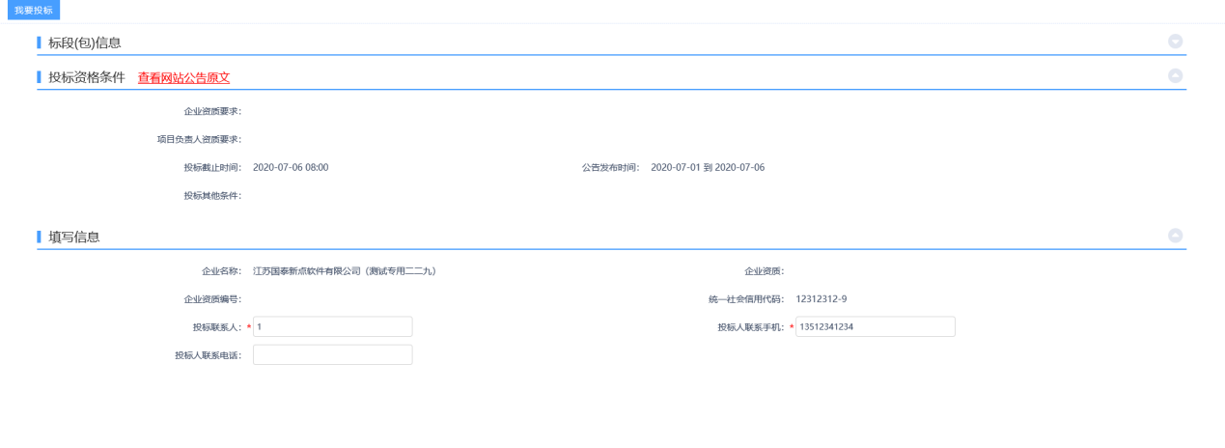
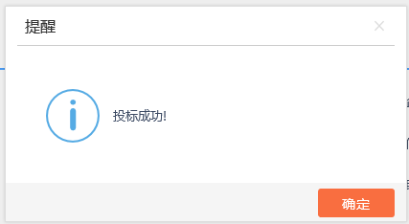
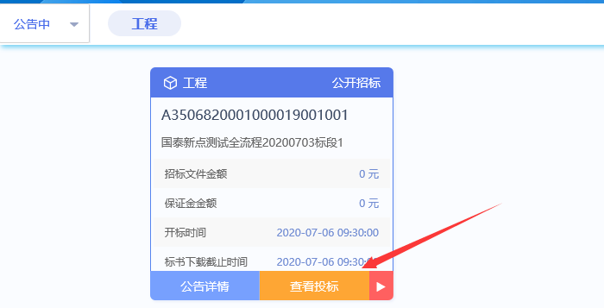
3、点击查看投标，可以查看报名情况，并打印回执单。
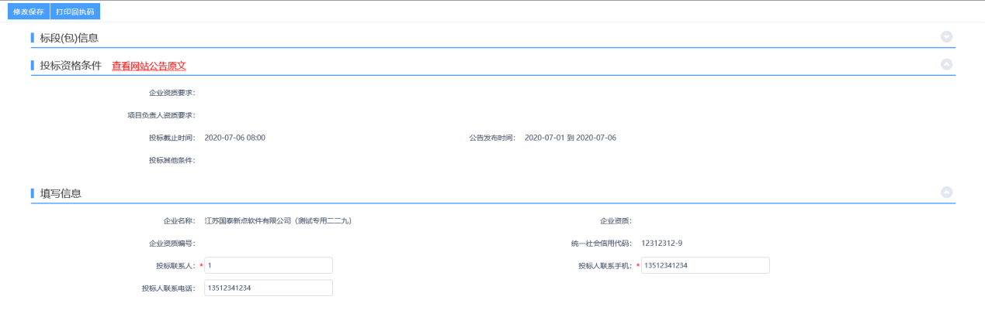
4、点击项目流程可以进入投标详细流程页面，招标文件领取。如下图所示：
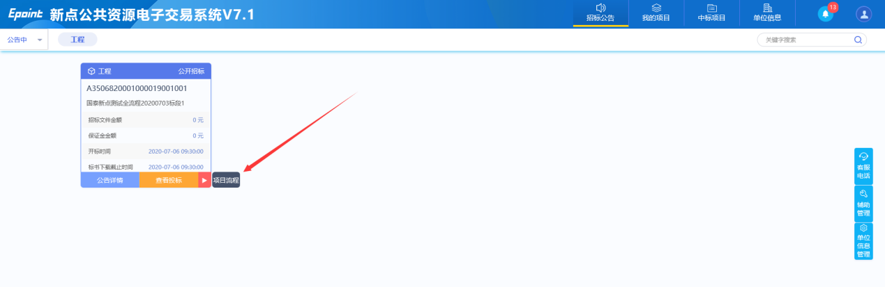
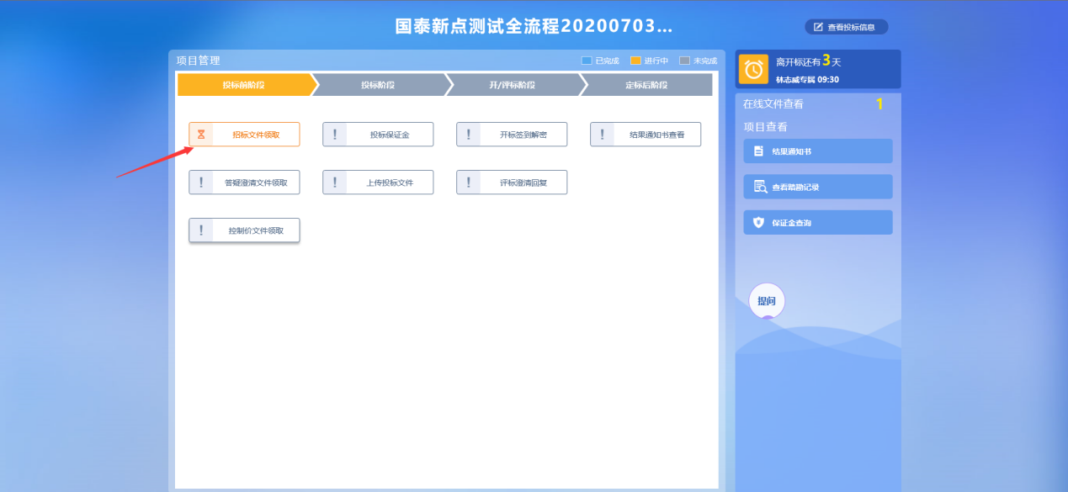

5、点击 “招标文件领取” 按钮 → 跳转至招标文件下载页面 → 点击下载招标文件进行下载。如下图：
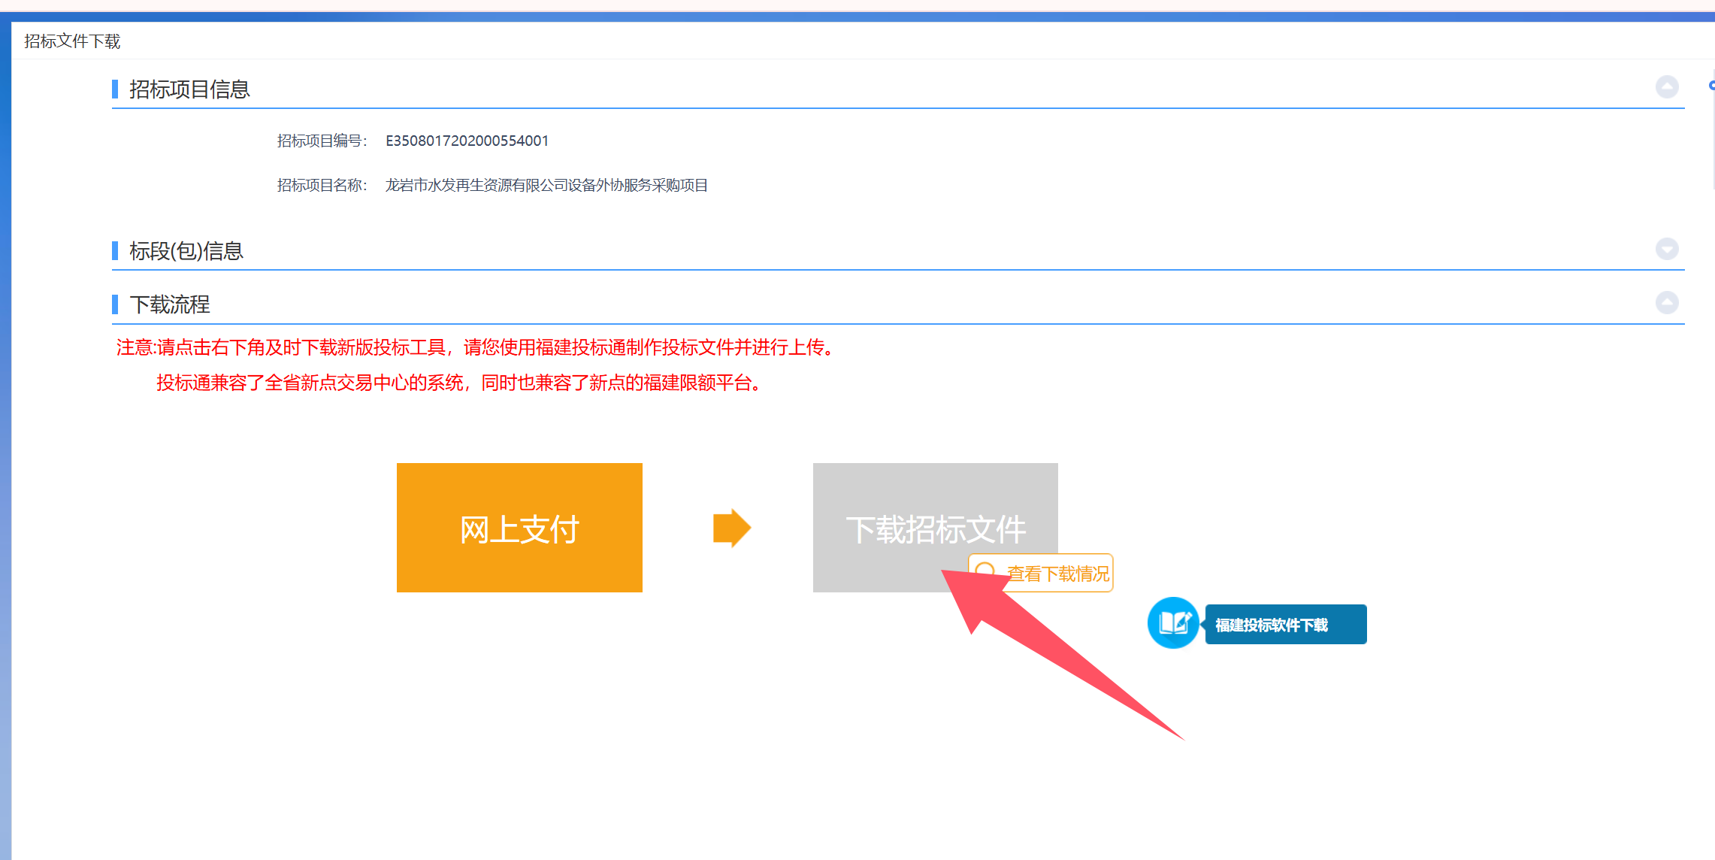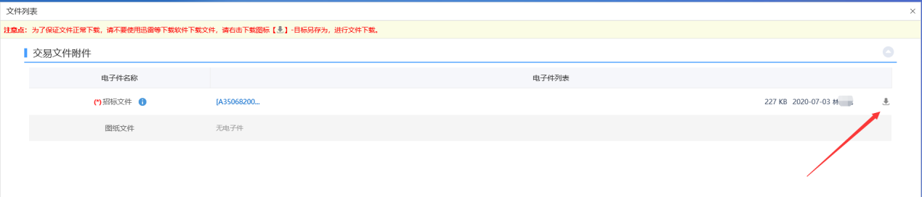
6、如本项目存在答疑文件或招标控制价文件，也可在本页面下载，如图所示：
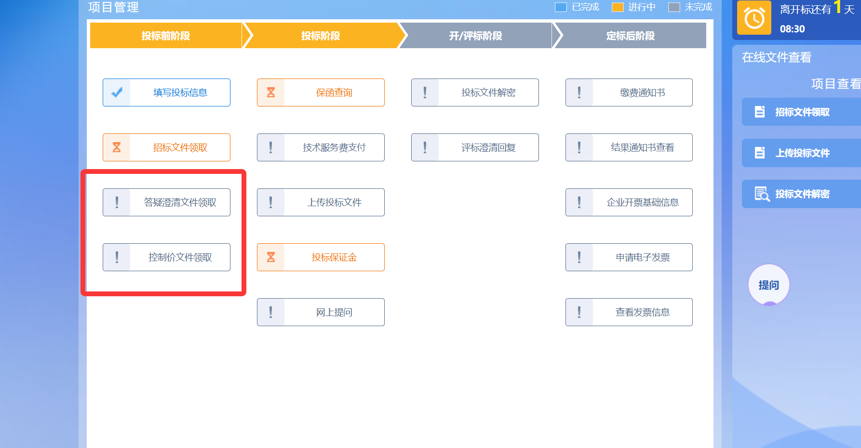

7、技术服务费：无需先行缴费，可优先进入招标文件领取环节，待文件领取完成后，再通过网上支付入口完成费用支付，如下图所示：
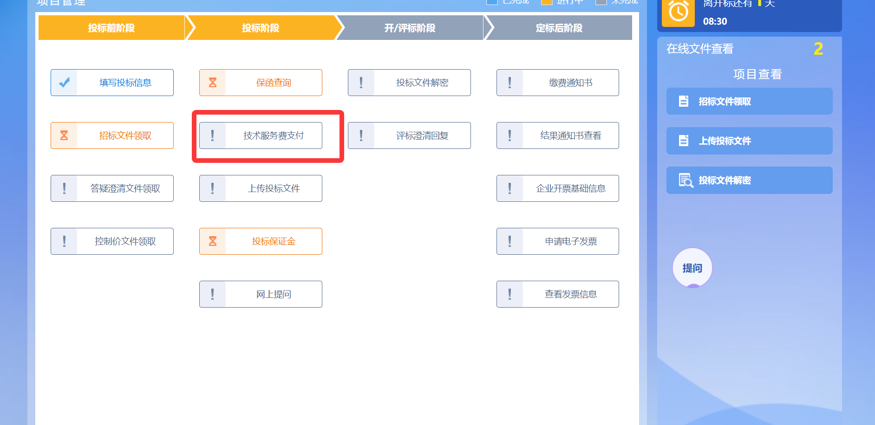

8、提问，在未开标前，投标单位都可以进去投标提问，提问之后招标代理可以收到信息并对提问的问题进行回复，或者统一发出答疑文件。
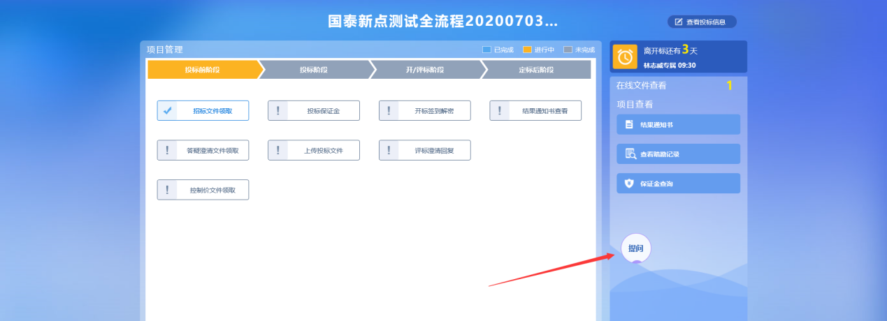

9、上传投标文件，（注：暂时投标保证金未使用线上缴纳此功能未开放，请按照招标文件规定方式缴纳投标保证金）
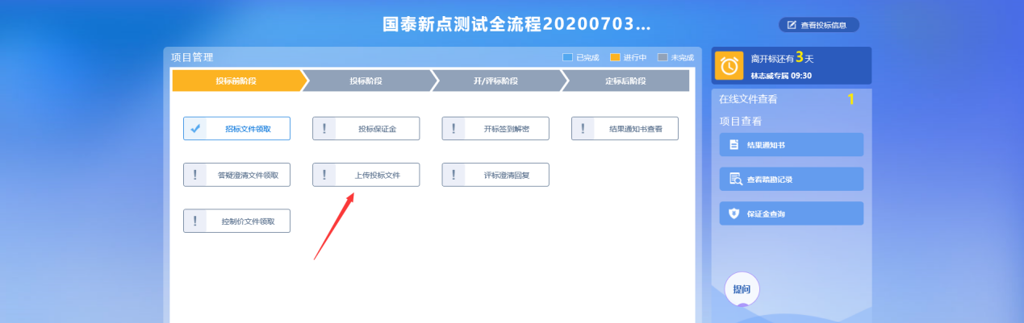
上传制作好的投标文件，在未开标期间投标人都可在本页面进行撤回投标文件，重新上传。
（投标文件制作详细下面章节描述）
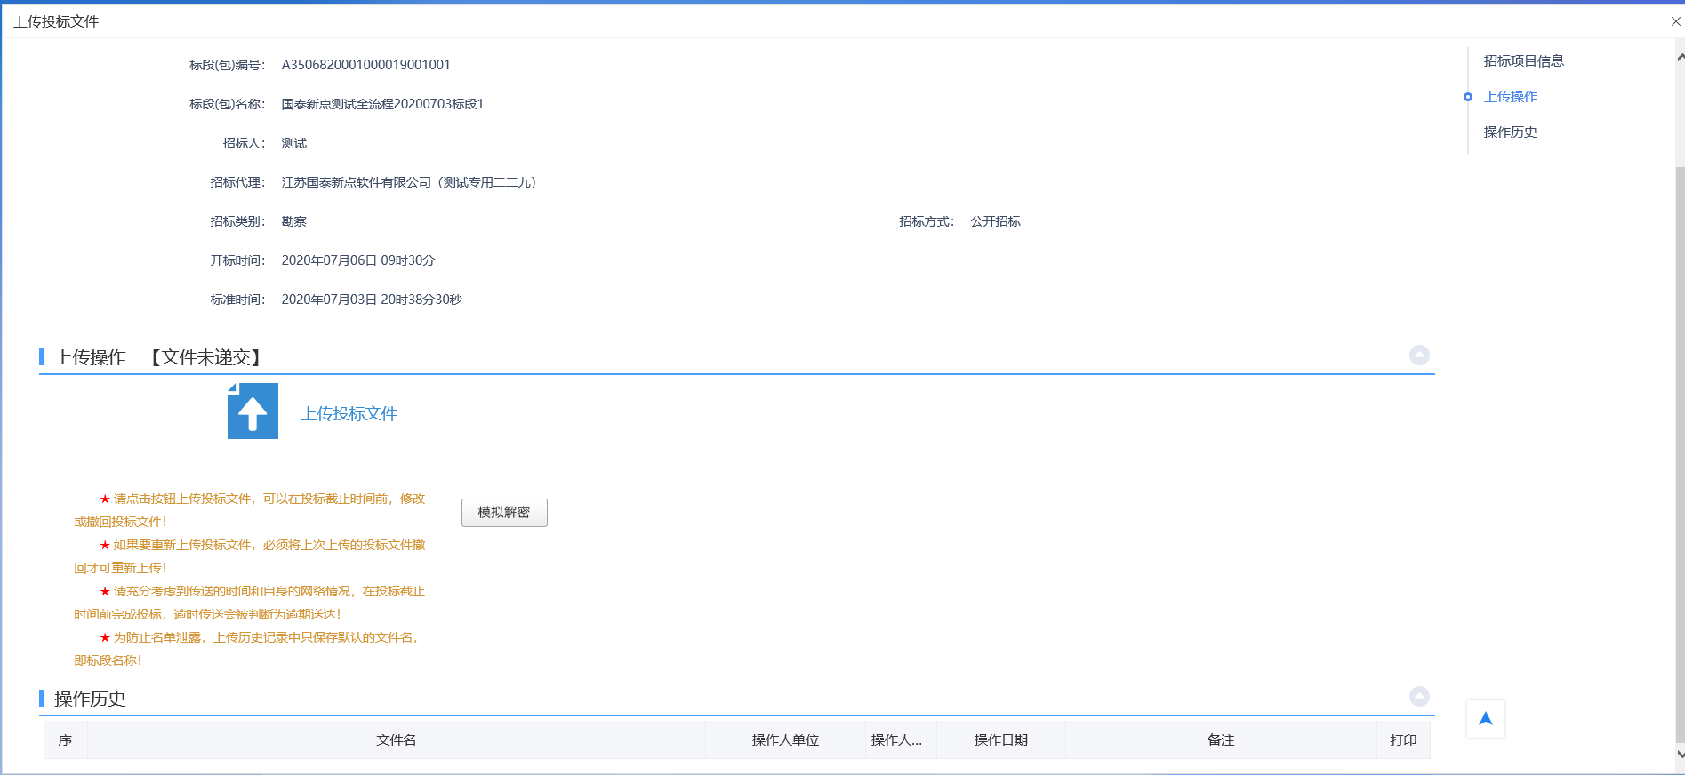
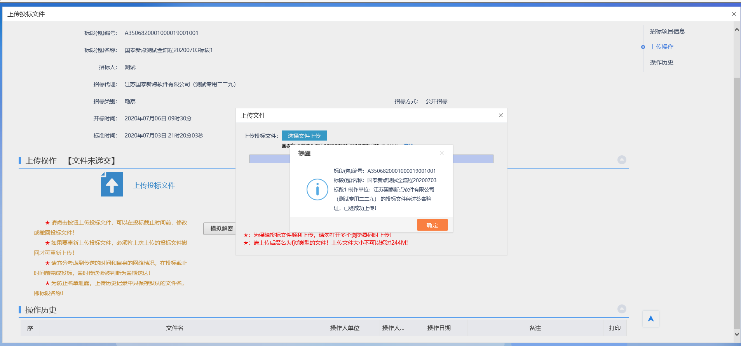

投标文件制作
首先登录地址：
https://download.bqpoint.com/download/downloadprodetail.html?type=tp&SourceFrom=Ztb&ZtbSoftXiaQuCode=0407&ZtbSoftType=tballinclusive
下载【新点投标文件制作软件（福建版）】工具，如下图所示：
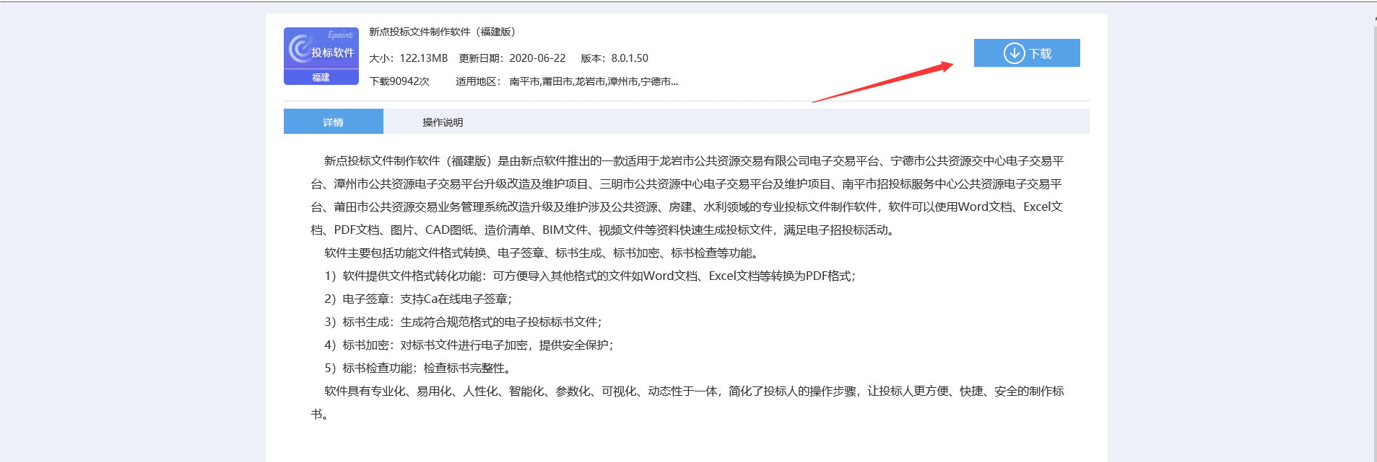
安装完成后打开：
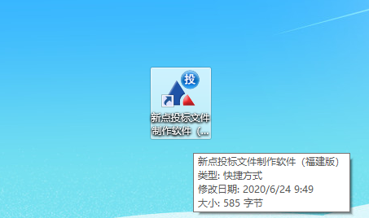
新增项目工程，选择项目招标文件（需使用CA锁进行制作）
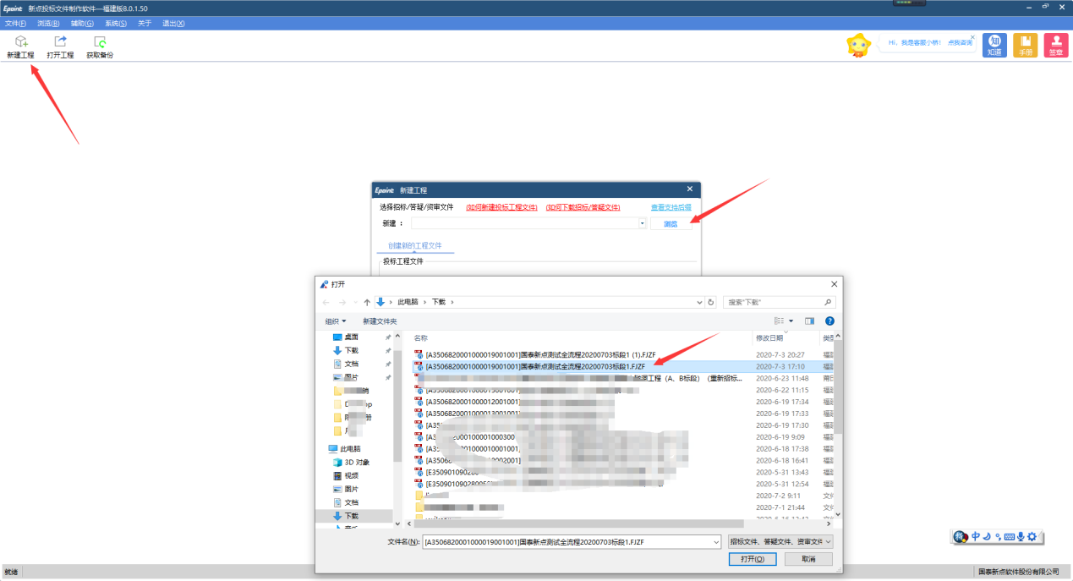

选择凯特CA进行制作投标文件。
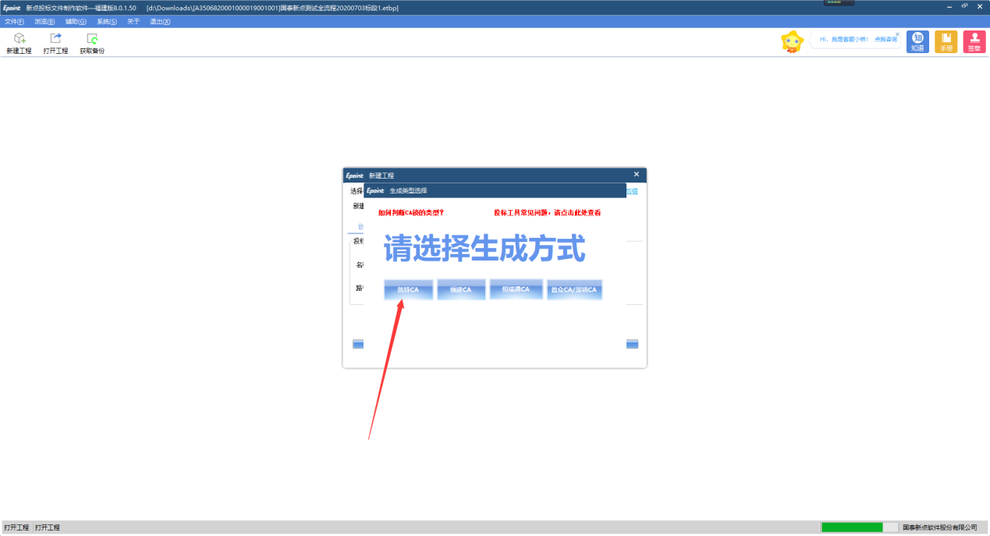

投标工具中可以直接浏览招标文件的内容，并根据招标文件所要求的方式制作投标文件
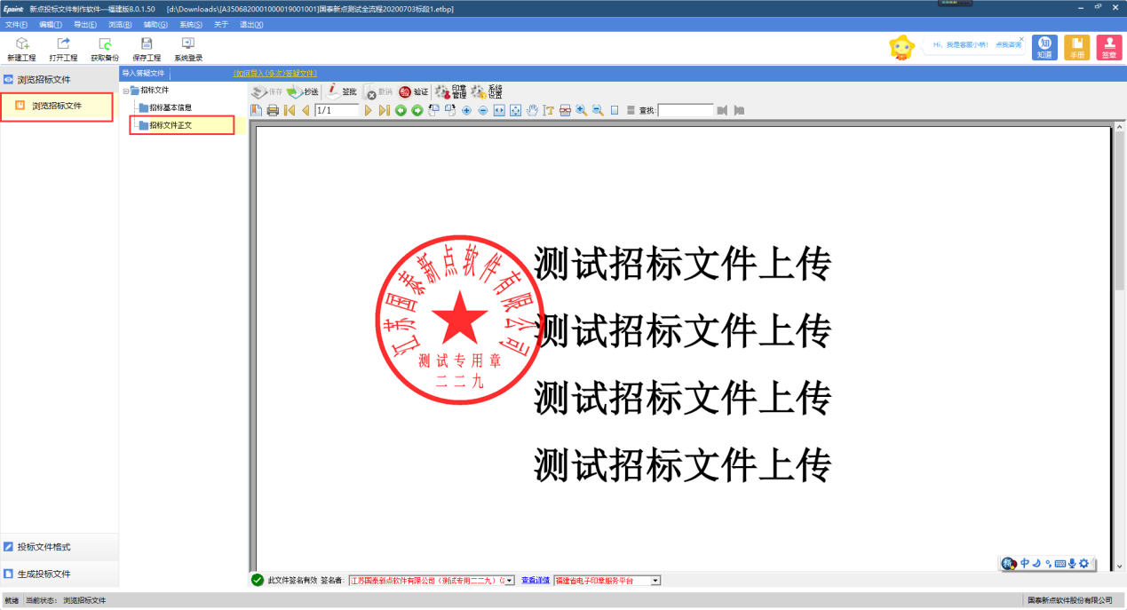

根据投标文件组成分别上传所需要的投标文件。如下图所示：
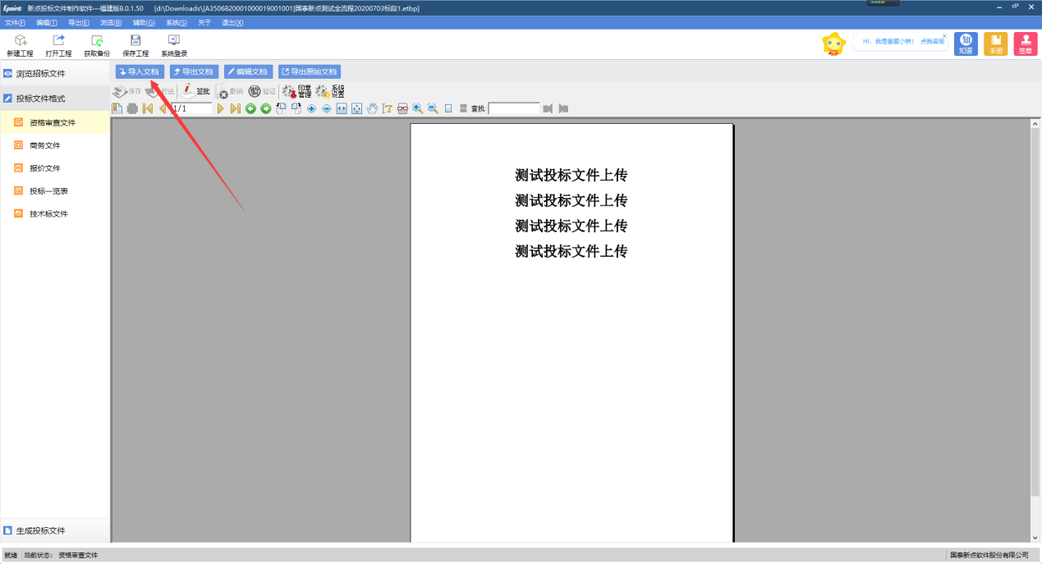

全部上传投标文件各部分文件后，点击转换后，再点击签章
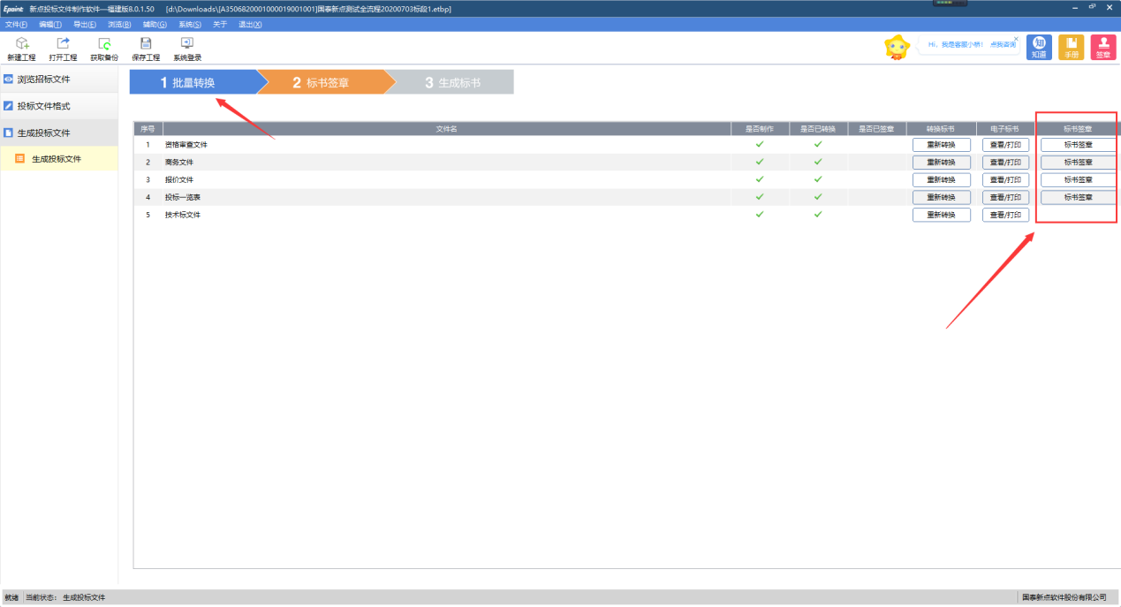
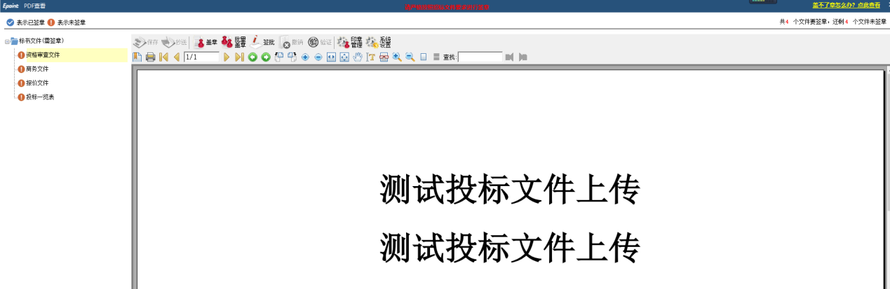

点击生成，输入开标一览表信息后点击确定后，软件自动生成两份文件，一份是加密的投标使用的，一份是非加密文件供本单位查看文件使用。
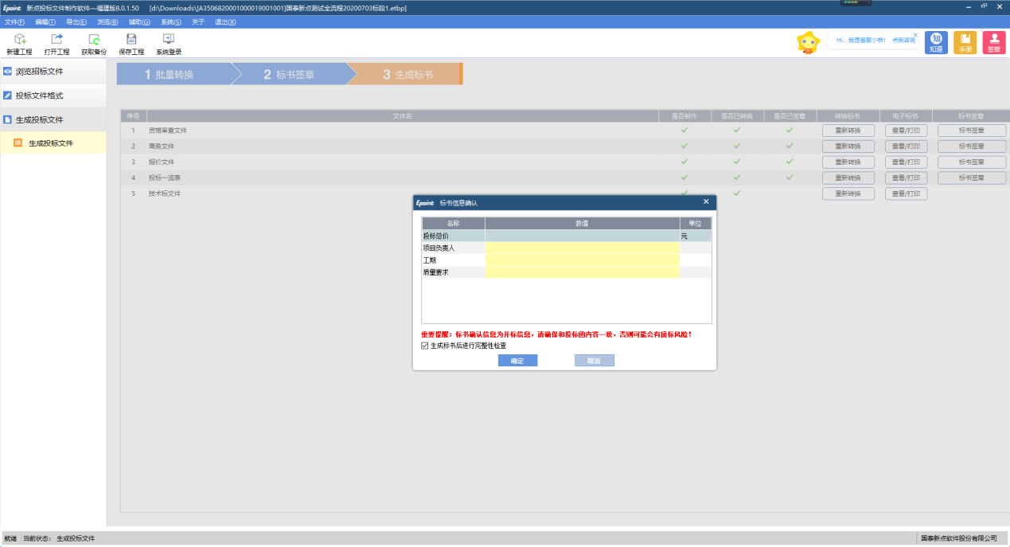
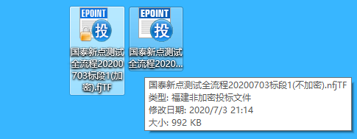

开标
1、在开标时间到时，单位点击开标签到解密按钮跳转到不见面开标大厅进行远程解密和查看开标各环节，也可以通过地址：
https://epoint.etrading.cn/QYBidOpening/bidhall/epointebid/login.html?platform=FJSaaS直接登录开标大厅进行投标文件解密和参加开标直播。（解密时长根据招标文件规定，请投标人及时关注开标公布后解密时长。）
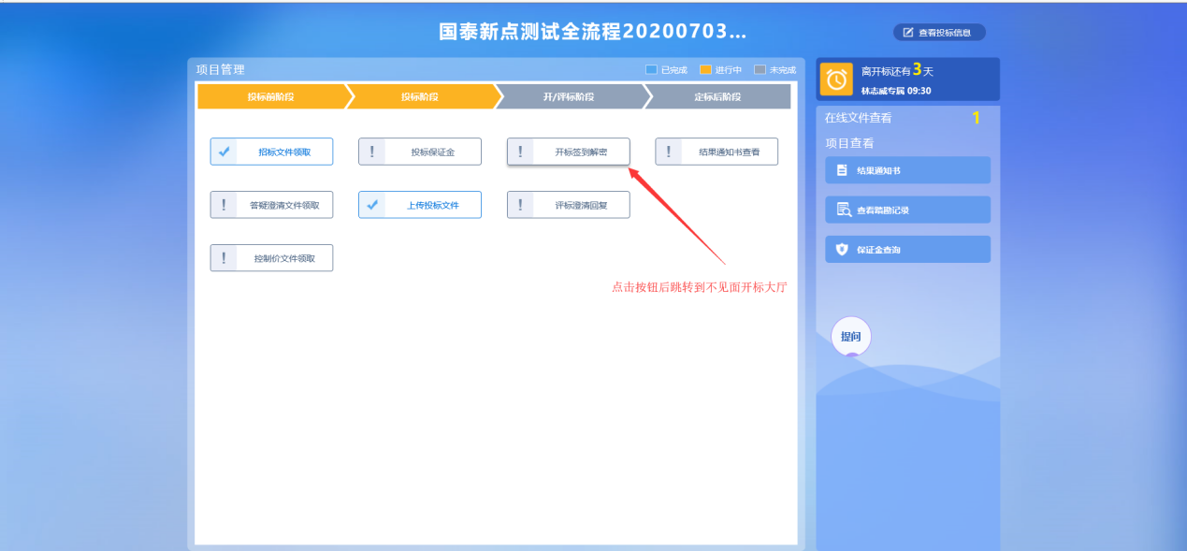
2、登录不见面开标大厅，投标单位根据CA锁登录，输入CA密码，再输入会员端平台密码即可进入系统。
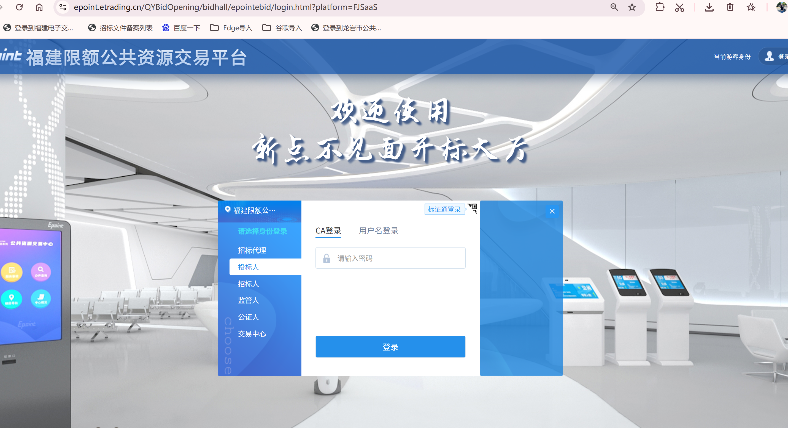
登入进去后，首页可查看今天正在开标的项目选择需要解密的项目点击进入开标大厅
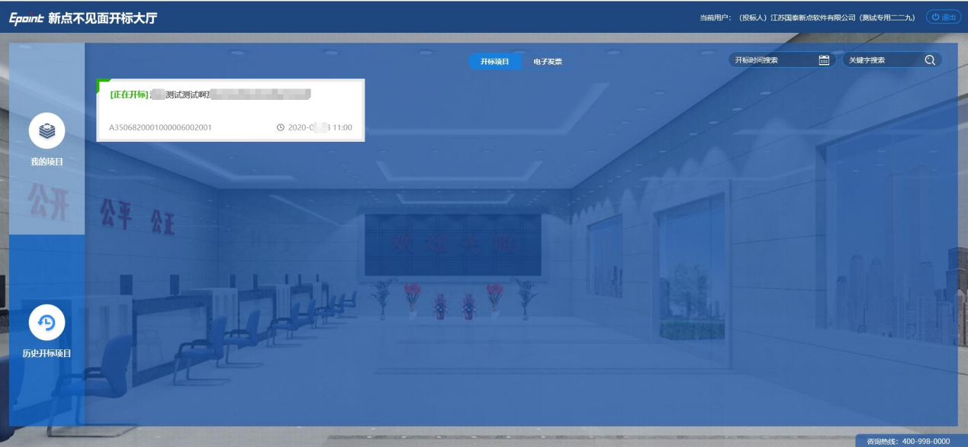
首次登入阅读完开标流程，等待代理进行公布投标人之后，进行解密
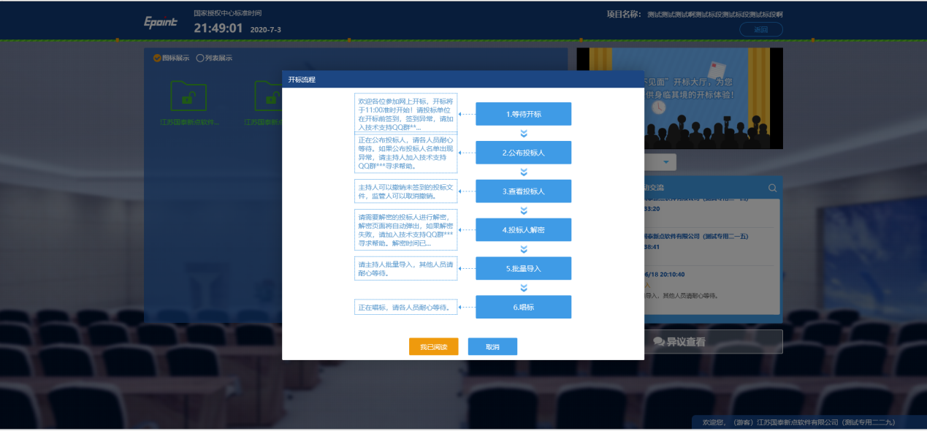
当前页面为查看所有投标人页面。
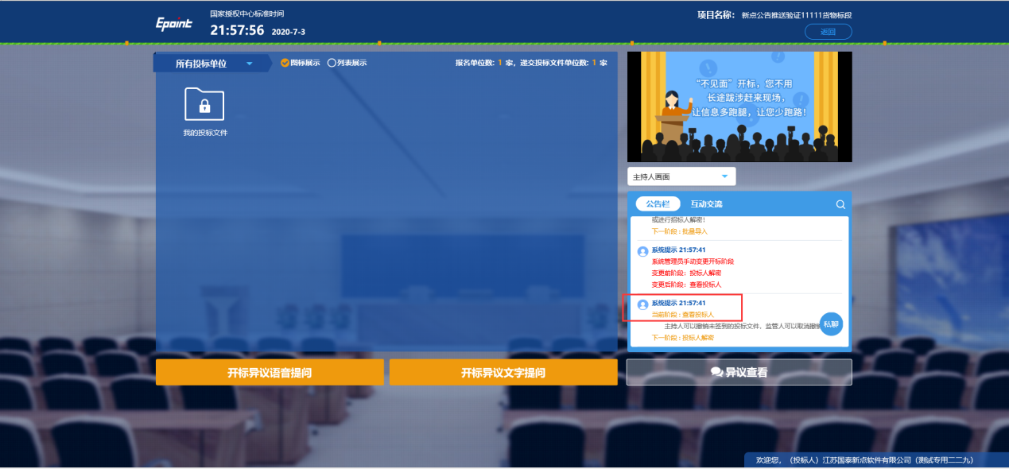

当在开标解密环节时，投标单位在不见面开标页面弹出解密窗口，点击解密后输入CA锁密码后完成解密。
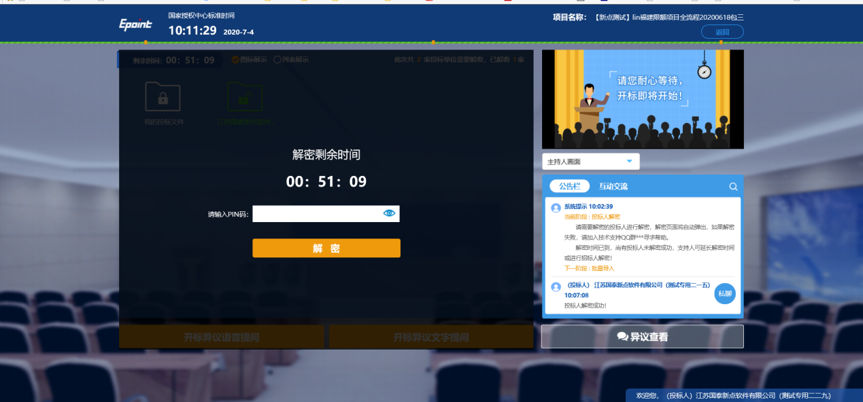

开标现场投标人可以实时进行提问，提供语音或文字提问。代理可以在右侧公告栏发布现场信息等互动信息。投标人解密完成后即可等待开标结束。
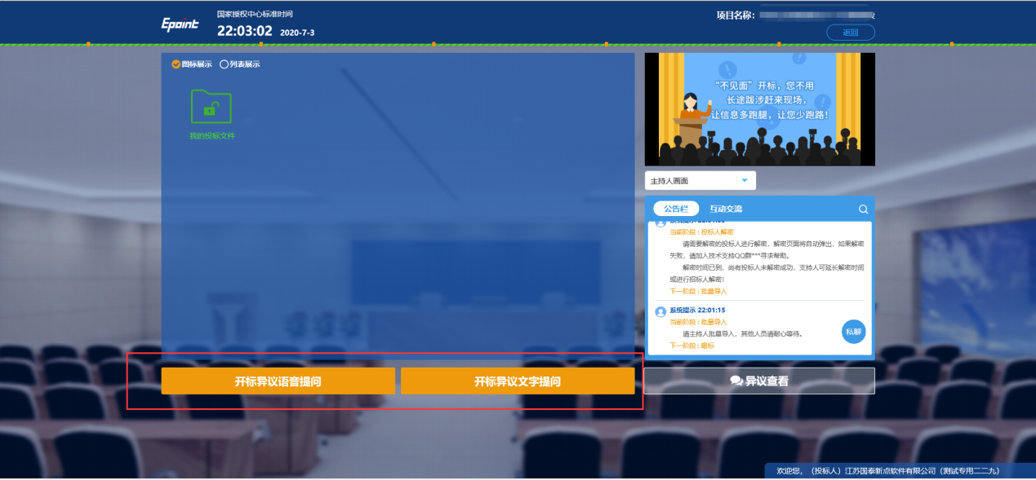

2.1、网络竞价项目

2.1 .1、交易前

1 、点击“招标公告--采购 ”菜单，查看公告详情，选择采购方式为“ 网络竞价 ”的项
目，点击“我要投标 ”，进行报名。
卡片模式：

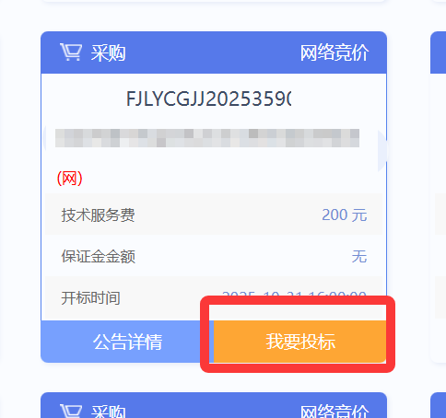

2.1.2 、交易阶段

1 、点击“进入项目 ”，进入项目流程页面，查看具体的流程操作。网络竞价采购方式 没有交易文件，也不需要制作上传响应文件。等到开标当天，点击“ 网上竞价报价 ”，直接
进入竞价页面进行竞价操作。如下图：
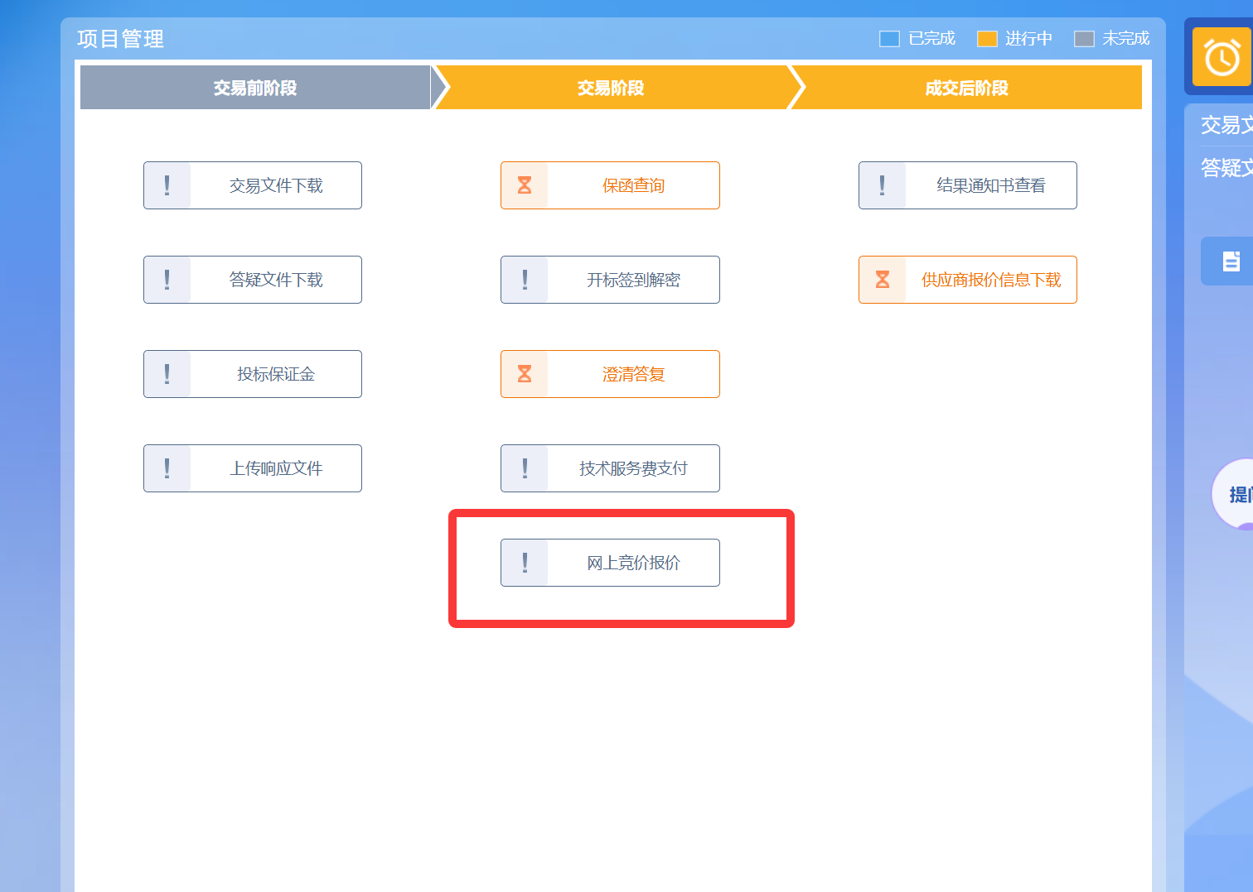
竞价大厅如下图所示：
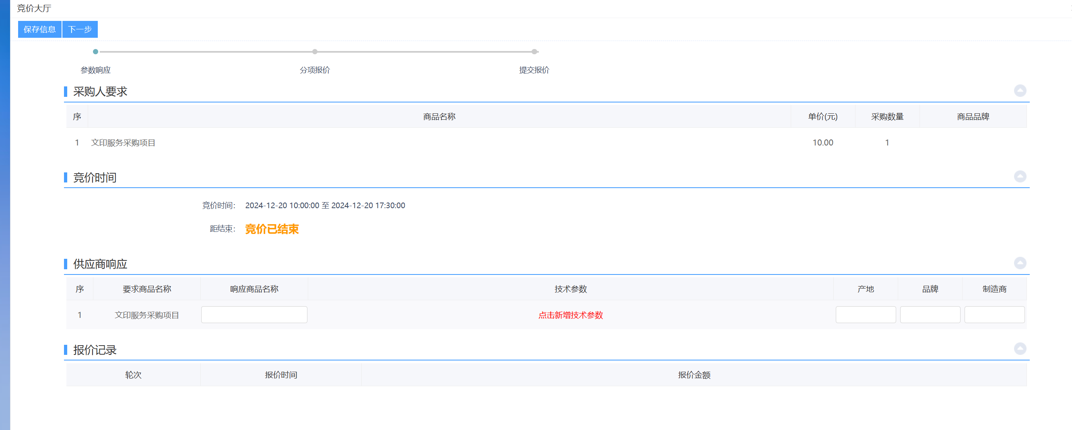

①供应商填写响应信息，确认无误后，点击【保存信息】，并点击【分项报价】，进入报价
阶段
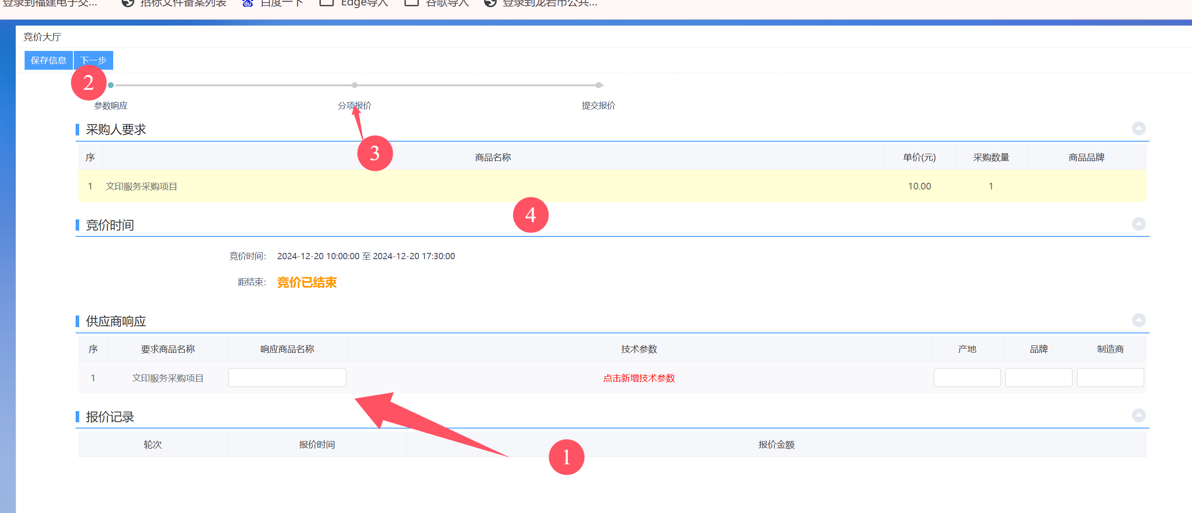
②在报价阶段，对商品进行报价，然后点击【保存信息】，并点击【提交报价】，进入提交
页面
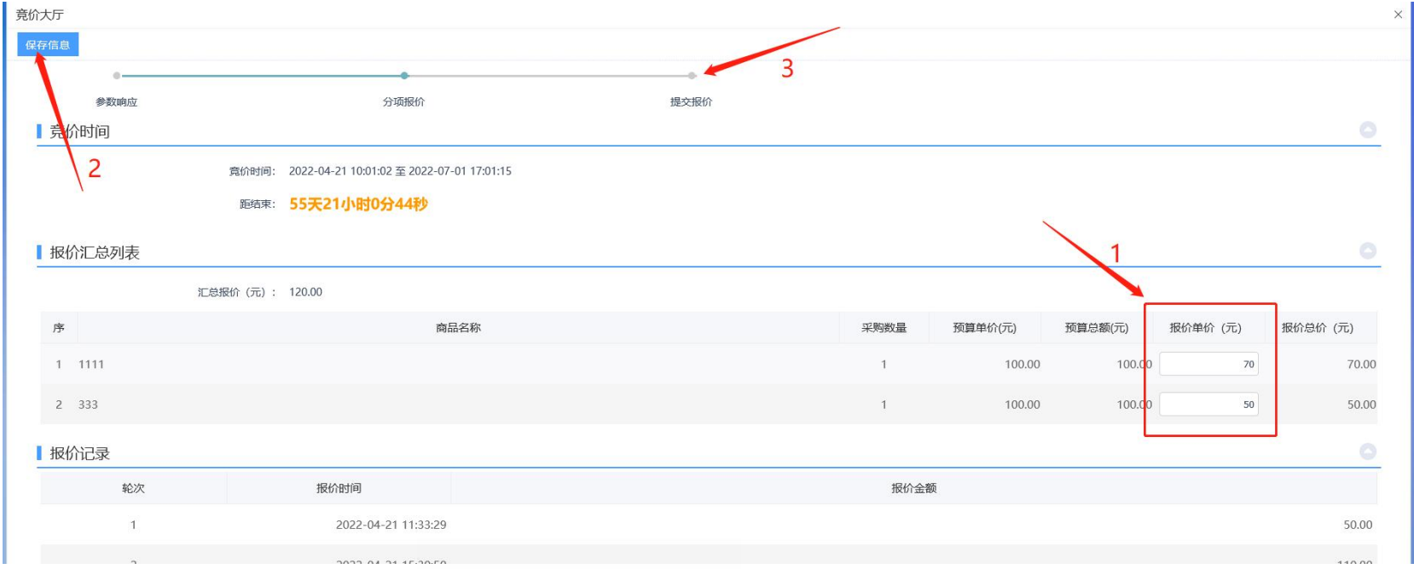

③在提交页面，可以上传相关附件。经过确认无误后，点击【提交报价】，即可完成本轮报

28 /41

价。

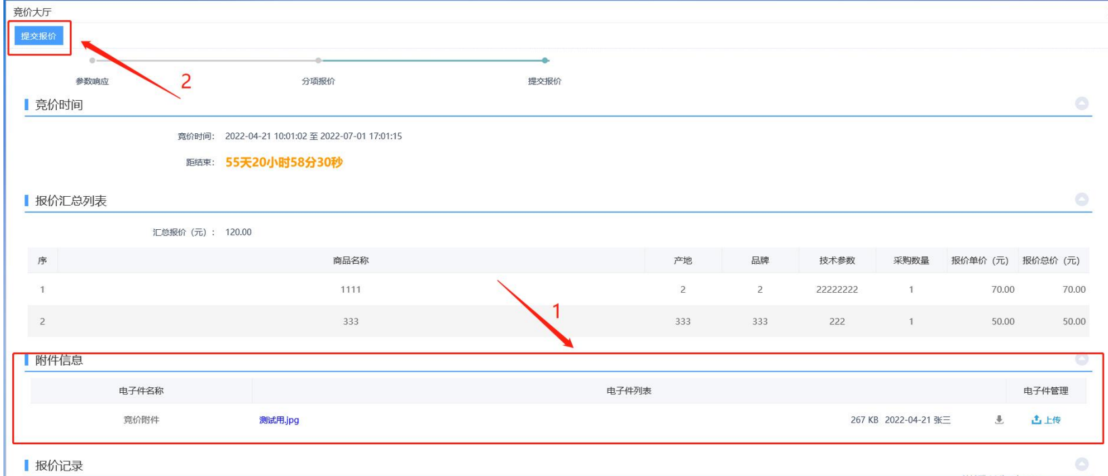
注：可以进行多次报价。

2.1.3 、成交后阶段

1 、项目流程页面，点击“供应商报价信息下载 ”菜单，进入“供应商报价信息下载页
面 ”，如下图：
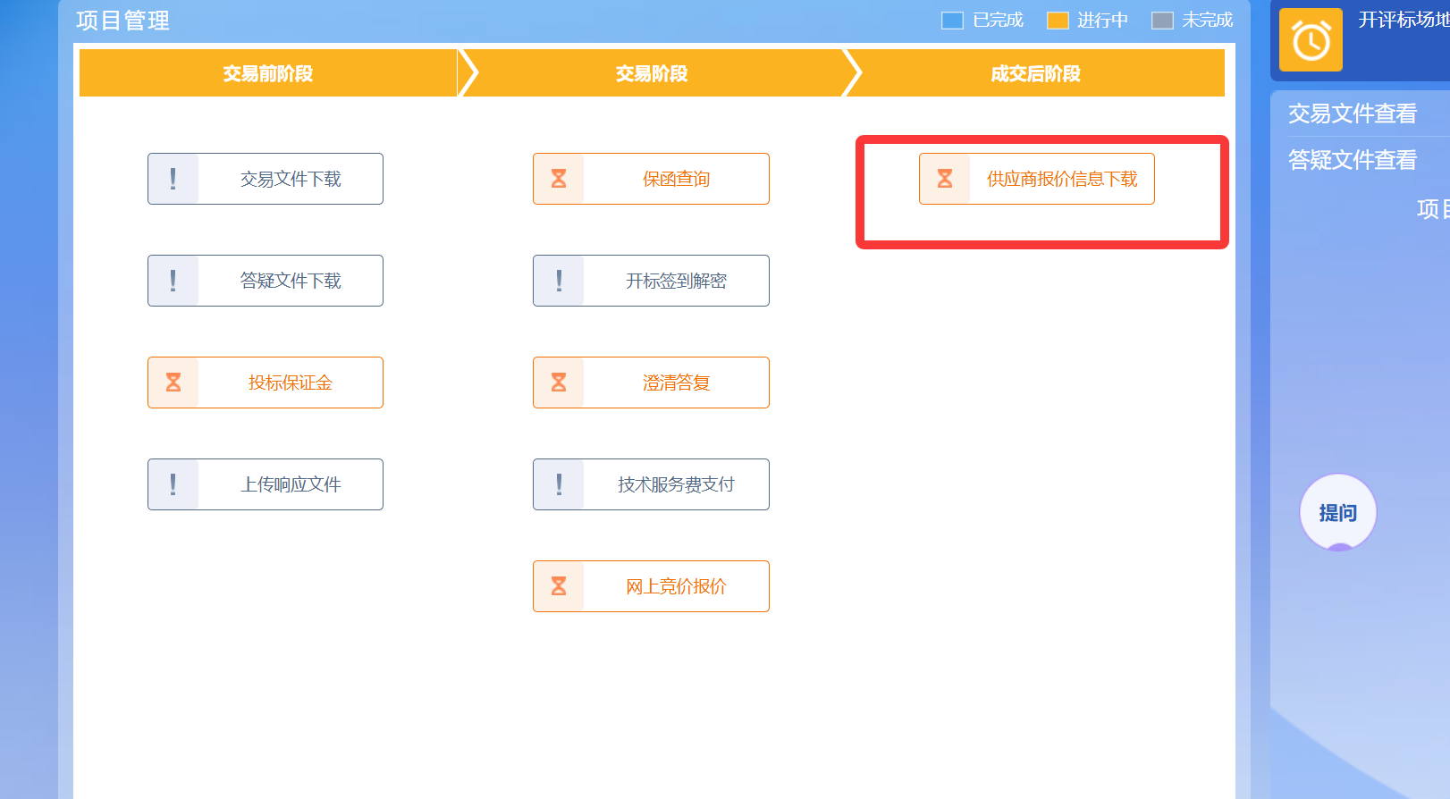
可以查看、导出投标单位的报价信息，如下图：

